ROTINA DO TRABALHO PEDAGÓGICO PARA SER REALIZADA EM DOMICÍLIO (Maternal 1-B)- ProfªGiseli Helena
- Data: 06/09 a 10/09 de 2021 Creche Municipal “Maria Silveira Mattos”
SEGUNDA-FEIRA | TERÇA-FEIRA | QUARTA-FEIRA | QUINTA-FEIRA | SEXTA-FEIRA
MATERNAL 1-B  *Ponto Facultativo | MATERNAL 1-B  *Feriado: Independência do Brasil | MATERNAL 1-B  *(TS) (CG)*Música: Dizem que era um tal de Dom Pedro sim, disponível em:  https://www.youtube.com/watch?v=6b700f7gbHY  * Atividade para a semana da Pátria, estimulando o conhecimento cultural, através da história, personagens e símbolos.  - Pintar uma folha com guache, na cor verde ou amarelo para confeccionar um chapéu para brincar de Dom Pedro.  Seguir o vídeo para a confecção:  https://www.youtube.com/watch?v=NLruX-C-x7E  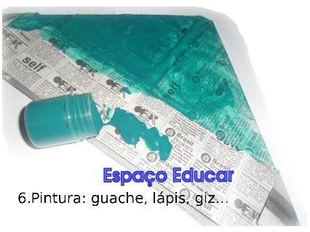 | MATERNAL 1-B  *(CG) Atividade psicomotora passando de caixa em caixa, trabalhando o raciocínio e agilidade  - Pegue duas caixas onde as crianças caibam dentro. A criança sentará em uma caixa e a outra ficará atrás da criança, ela passará a caixa que está atrás para sua frente e entrará na mesma, passando a caixa que estará atrás novamente para frente e assim por diante.  (OBS. Adaptação da brincadeira pode ser feita com pedaço de papelão ou papel, só que aí a criança fará todo o processo em pé). | MATERNAL 1-B  *(EF) História: A casa sonolenta, contada através de vídeo pela professora Giseli  Disponível em: https://youtu.be/O-aWGKqdCy4  